В районной школе № 2001 прошел военно-патриотический квиз
18.04.2023
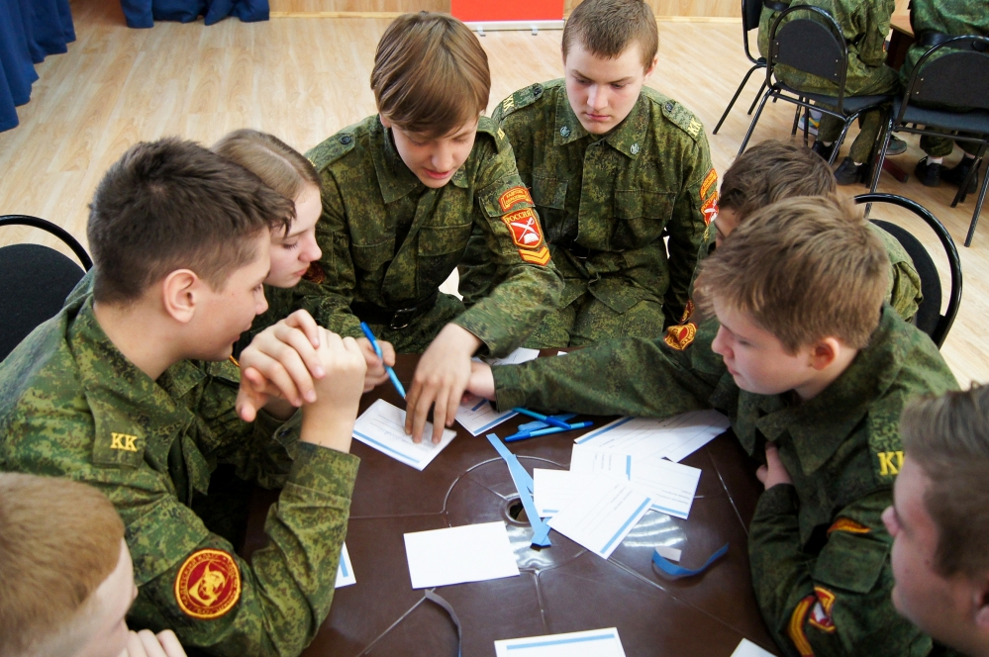
Фото: официальный сайт ГБОУ "Школа № 2001".

17 апреля 2023 года в районной школе № 2001 прошел военно-патриотический квиз на тему Великой Отечественной войны.

Мероприятие было организовано аппаратом Совета депутатов муниципального округа Бирюлево Западное для учащихся 8-9 классов.
Квиз состоял из трех тематических туров - «От героев былых времен», «Песни Победы», «Символы и знаки».

Ребята были разделены с помощью жеребьевки на команды и сообща выполняли задания на эрудицию, логику и смекалку.

В финале игры капитанов команд ждало особое испытание. Им нужно было выполнить сборку-разборку автомата Калашникова (АК-74) на скорость.

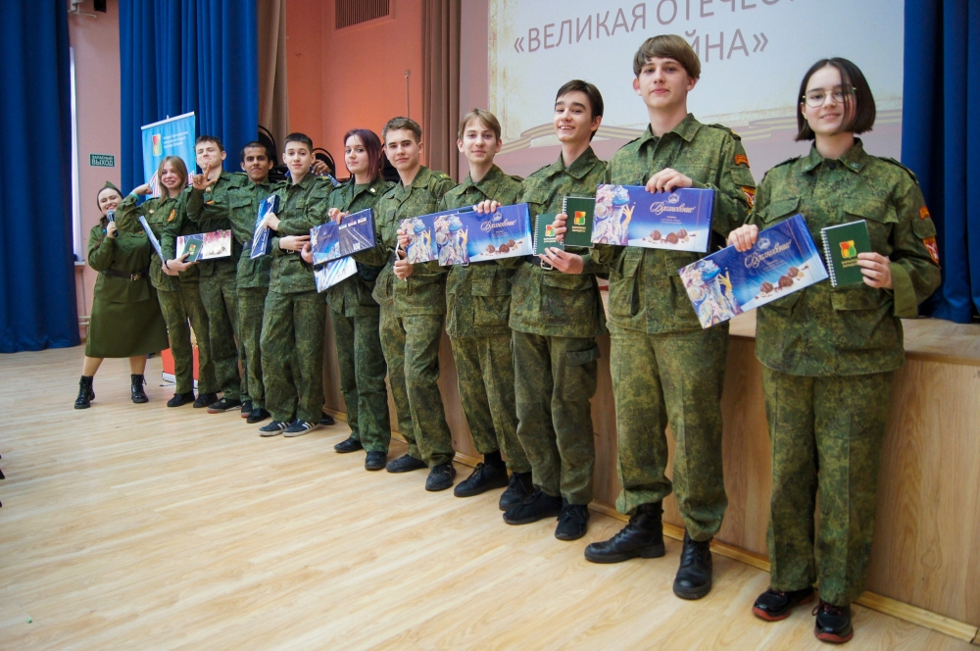

Адрес страницы: http://birulevo-zapadnoe.mos.ru/counter-terrorism/anti-terrorist-activities-of-the-western-biryulyovo-district-of-southern-administrative-district-of-/measures-to-combat-extremism-and-terrorism/detail/11539111.html
Управа района Бирюлево Западное города Москвы

